الواجهة الأمامية:

كما ذكرنا سابقاً لقد قمنا باستخدام لغة ترميز النص الفائق html بالاضافة الى css و javaScript وفي هذا الفصل سنقوم بشرح طريقة انشاء الواجهة الأمامية التي سيقوم المستخدم العادي بالتعامل معها في قراءة وكتابة المقالات والأسئلة :

1- انشاء ال navbar:

من الواضح أن ال navbar مكررة في جميع صفحات الموقع الأمر الذي يستدعي تكرارها عند انشاء كل صفحة وهذا الأمر غير مقبول لذلك يوفر لنا دجانغو مجموعة خصائص خاصة بال template engine الخاص بلغة بايثون واطار العمل دجانغو تتمثل بمجموعة query set تأخذ الشكل التالي {% query set name %}

فقمنا بتصميم ال navbar ووضعها ضمن ملف html منفرد لا يحتوي شيئ آخر ثم قمنا بتضمينها ضمن ال query set المعروفة باسم {% autoescape off %} و النهاية له

{% endautoescape %} و عند استدعاء ال navbar بداخل أي صفحة يكفي القيام باستدعائها بواسطة السطر {% include 'navbar.html' %}

1-1 اختلاف ال navbar مع اختلاف دور المستخدم:

في حال كان المستخدم الحالي للنظام هو مستخدم عادي لن يسمح له بزيارة قسم المراجعة لأنه خاص بالآدمن لذلك علينا استخدام نظام المصادقة لتحديد دور المستخدم ومعرفة صلاحياته authentication ففي حال كان المستخدم الحالي هو مستخدم عادي normal user ستكون الnavbar بالشكل:



أما في حال كان المستخدم هو الآدمن ستكون الnavbar بالشكل:



أما الكود الذي تم كتابته لتحقيق ما سبق فهو باستخدام ال query set:

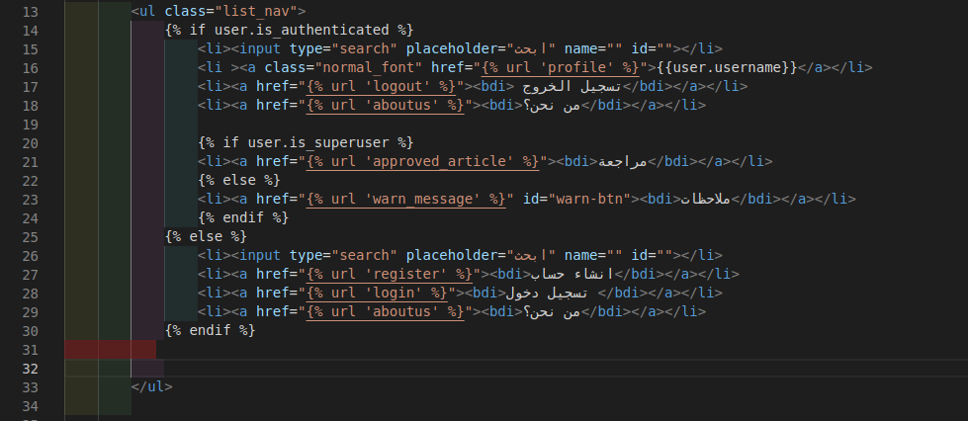

1-2 القائمة المنسدلة:

أما عند النقر على زر القائمة الموجود على يمين ال navbar فستظهر لدي قائمة منسدلة تظهر عند أول نقرة وتختفي عند النقرة الثانية من هذه القائمة يمكننا الانتقال الى قسم الأسئلة أو قسم المقالات:

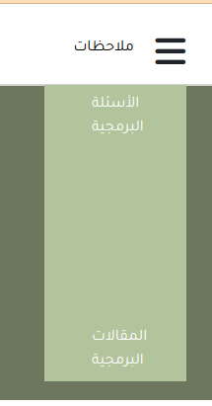

هذا الأمر تم بواسطة javaScript حيث تم استدعاء العنصر صاحب ال class المسمى ب menu ثم اعطيناه الأوامر التي تجعله عن النقر عليه يتم التبديل بين ظهور واختفاء القائمة المنسدلة

وعند تمرير الشاشة نحو الأسفل ستختفي القائمة أيضاً وذك باستخدام أسطر javaScript التالية:

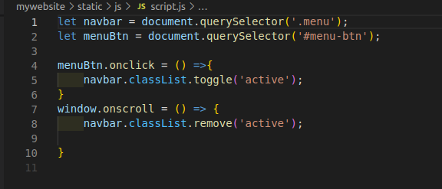

2- انشاء صفحة كل الأسئلة:

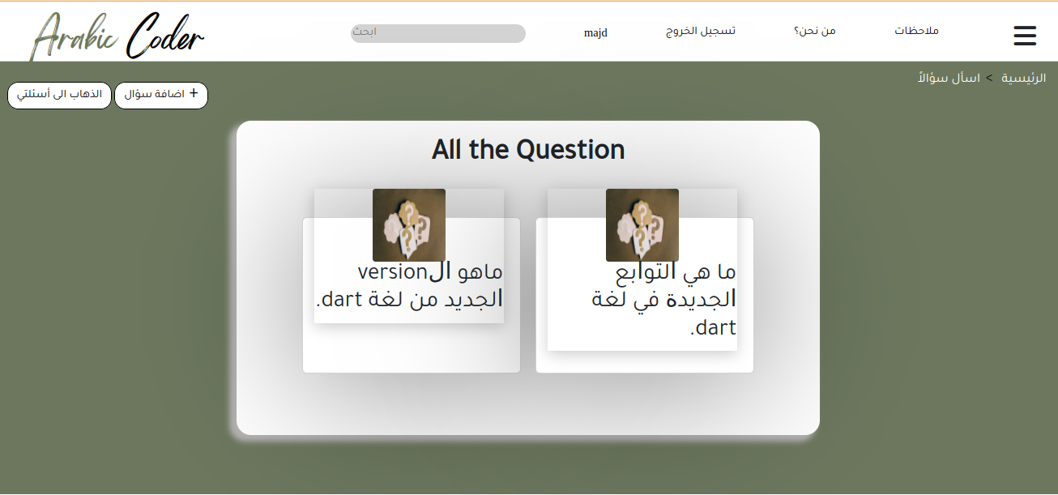

في هذه الصفحة سيتم عرض جميع الأسئلة التي تم اضافتها في الموقع ومهمتنا كمطوري ويب جعل الموضوع يتم بشكل ديناميكي بعد اضافة أي سؤال وكما ذكرنا سابقا في ملف ال views الخاص بتطبيق ال main كان هناك تابع خاص باضافة الأسئلة وهناك تابع آخر خاص بصفحة ال home page يحتوي على السطور التالية:

def homepage(request):

questions = Question.objects.all().order_by('-created_at')

context = {

'questions' : questions

}

return render(request,'homepage.html',context)

وفيها يستدعي كل الأسئلة بترتيب تنازلي وتمريرها لصفحة ال homepage ك dictionary يحتوي على الأسئلة حميعها ضمن متغير باسم questions والذي سنستخدمه لاحقاً في صفحة ال html ضمن ال queryset حتى تقوم بالمرور على جميع الأسئلة باستخدام حلقة for وعرص جميع معلومات الأسئلة كما هو موضح الآن:

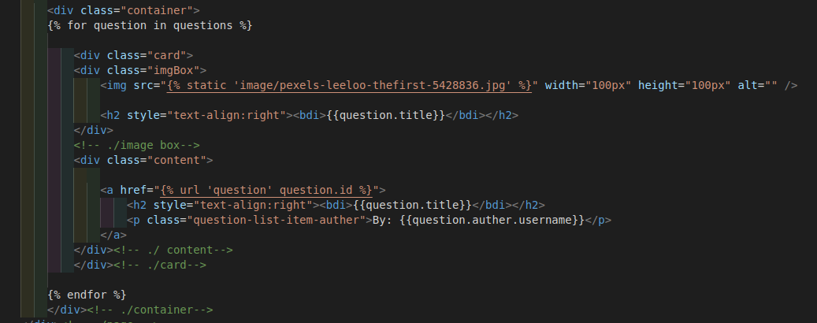

أما حتى نقوم بعرض الأسئلة الخاصة بالمستخدم الحالي فقط سنقوم باستخدام التابع user_quest الذي يقوم بفلترة جميع الأسئلة اعتماداً على اسم الكاتب ومطابقته مع المستخدم الحالي ثم تمرير الأسئلة ك dictionary يحتوي على الأسئلة حميعها ضمن متغير باسم user_quest والذي سنستخدمه لاحقاً في صفحة ال html ضمن ال queryset حتى تقوم بالمرور على جميع الأسئلة باستخدام حلقة for وعرص جميع معلومات الأسئلة كما هو موضح الآن:

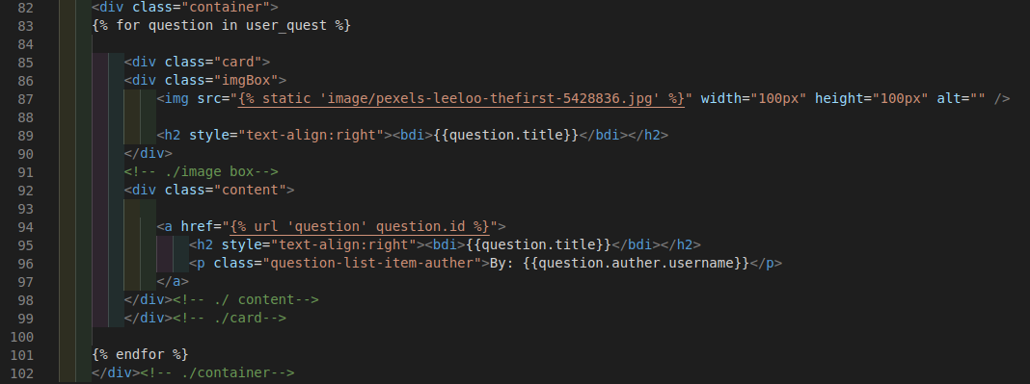

3- صفحة المقالات:

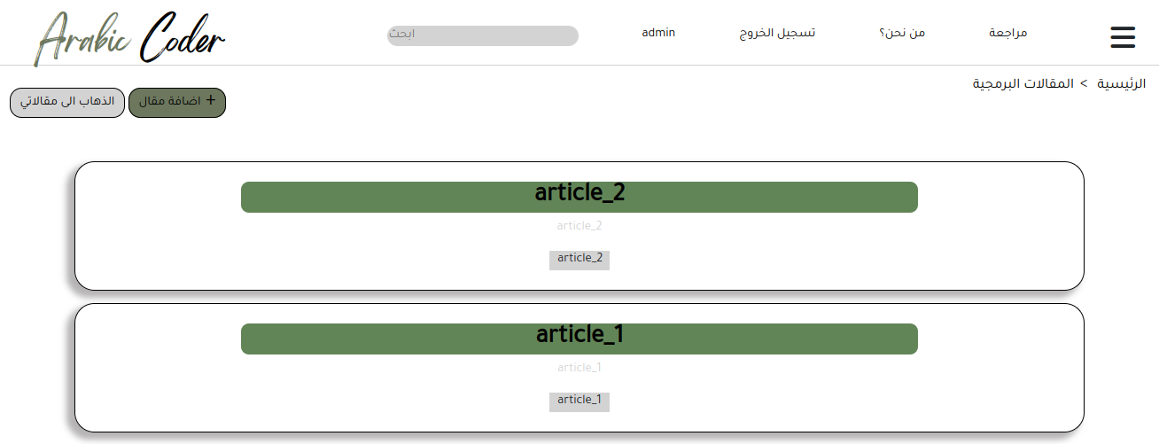

أيضاً في هذه الصفحة سيتم عرض جميع المقالات التي تم اضافتها في الموقع ومهمتنا كمطوري ويب جعل الموضوع يتم بشكل ديناميكي بعد اضافة أي مقالة وكما ذكرنا سابقا في ملف ال views الخاص بتطبيق ال article كان هناك تابع خاص باضافة المقالات وهناك تابع آخر خاص بصفحة ال article_page يحتوي على السطور التالية:

def article_page(request):

articles = Article.objects.filter(approved = True)

context = {

'articles':articles,

}

return render(request, 'article.html/',context)

وفيها يستدعي كل المقالات بترتيب تنازلي وتمريرها لصفحة ال article_page ك dictionary يحتوي على الأسئلة حميعها ضمن متغير باسم articles والذي سنستخدمه لاحقاً في صفحة ال html ضمن ال queryset حتى تقوم بالمرور على جميع الأسئلة باستخدام حلقة for وعرص جميع معلومات المقالات كما هو موضح الآن:

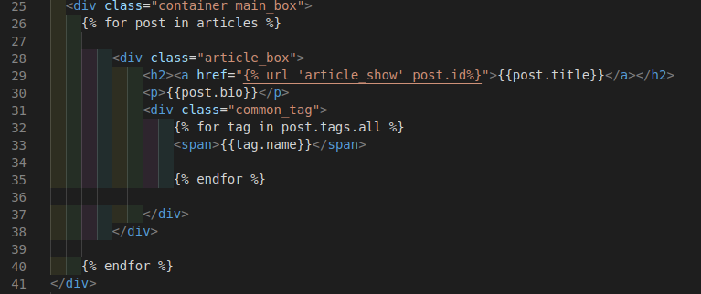

أما حتى نقوم بعرض المقالات الخاصة بالمستخدم الحالي فقط سنقوم باستخدام التابع user_article الذي يقوم بفلترة جميع المقالات اعتماداً على المقالات التي تم قبولها و اسم الكاتب ومطابقته مع المستخدم الحالي ثم تمرير الأسئلة ك dictionary يحتوي على الأسئلة حميعها ضمن متغير باسم user_article والذي سنستخدمه لاحقاً في صفحة ال html ضمن ال queryset حتى تقوم بالمرور على جميع الأسئلة باستخدام حلقة for وعرص جميع معلومات الأسئلة كما هو موضح الآن:

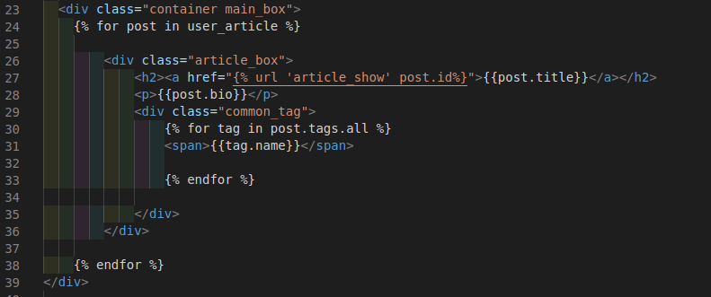

4- التعديل على بروفايل المستخدم:

عند الضغط على اسم المستخدم الموجود في ال navbar سيقوم بتوجيهنا الى صفحة معلومات المستخدم وفيها زر تعديل نستطيع من خلاله تعديل معلومات المستخدم

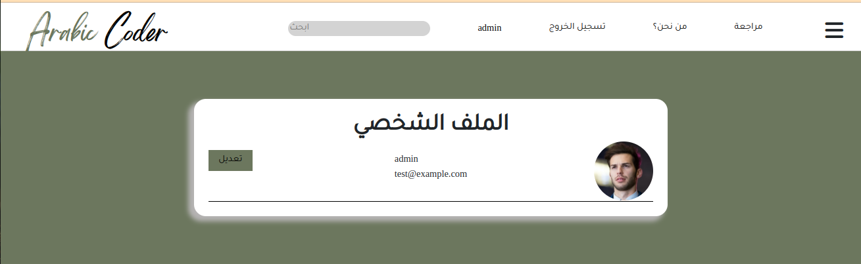

وبعد الضغط على زر تعديل سينقلنا الى صفحة تحتوي على form خاص بمعلومات المستخدم يمكن التعديل عليها من خلال تغيير البيانات ضمن ال form وحفظ البيانات

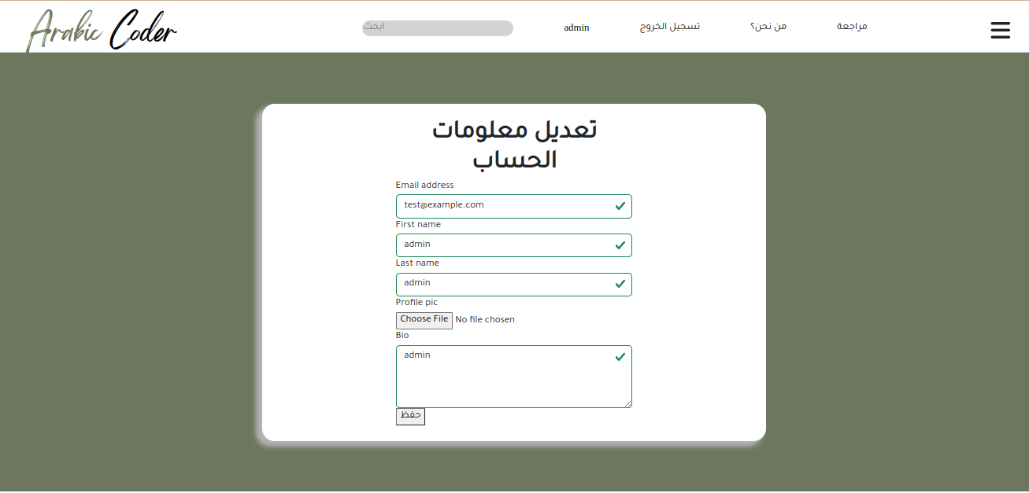

5-صفحة admin panel :

يمكننا دجانغو من زيارة صفحة خاصة بال admin بعد انشاءه باستخدام الأمر

$ python3 manage.py createsuperuser

ومن ثم ادخال معلومات الآدمن من اسم وايميل وكلمة مرور:

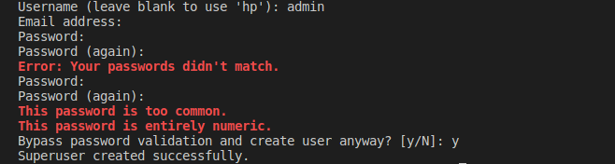

ألآن بامكاننا الانتقال الى صفحة admin panel من خلال الرابط http://127.0.0.1:8001/admin/ الذي يوفره لنا دجانغو ضمن ال urls

path('admin/', admin.site.urls),

ليقوم المتصفح بتوجيهنا الى الصفحة التالية التي يمكن من خلالها التحكم بجميع عناصر الموقع من أسئلة ومقالات وأجوبة وحتى المستخدمين وال profiles الخاصة بكل مستخدم كما نرى أمامنا:

